RESUMEN SOBRE LA COMIDA DE NAVIDAD 2010 DE LA APDJ.

Al llegar al Hotel Rafael Ventas, donde iba ha celebrarse la comida, apreciamos una afluencia masiva de asistentes y una gran animación en el local, donde en esos momentos se servía un cóctel previo a la comida, mientras esperábamos con entusiasmo la llegada de nuestro Rector.
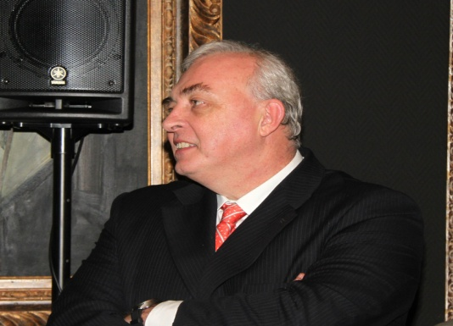
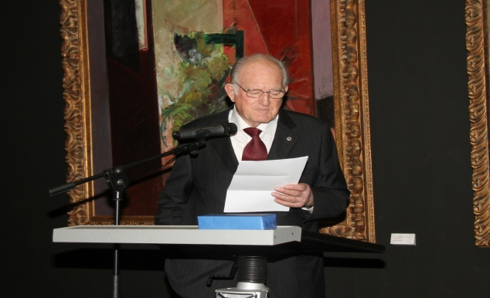

SALUTACIÖN DEL PRESIDENTE RESPUESTA DEL RECTOR
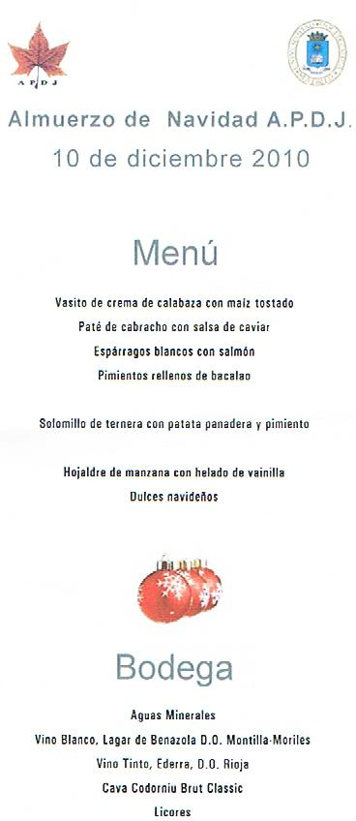
Cuando el Rector llegó al lugar, nuestro Presidente D. José Mª Romeo tomó la palabra para darle la bienvenida al acto y agradecerle su asistencia al mismo. .
En respuesta, nuestro Rector se expresó diciendo que le resultaba muy grato asistir a este acto, porque consideraba que nuestra APDJ era una asociación muy viva y ágil, ya que la mayoría de sus miembros participaba muy activamente en los viajes y conferencias que organizaba nuestra Junta Directiva, a la que elogió muy efusivamente por su dedicada tarea y buen hacer.
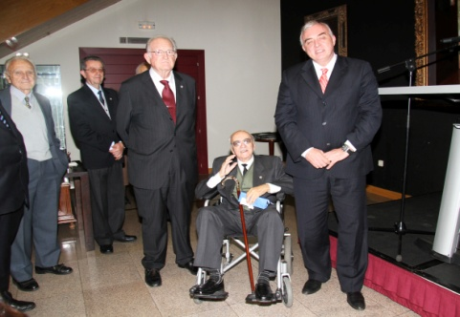
A continuación, y como estaba previsto, se procedió a cumplimentar a los nuevos nonagenarios de este año, resultando que el único presente era nuestro compañero D. Amalio Gonzalez, quien fue agasajado, tanto por nuestro Presidente como por el Rector,

REPRODUCCIÓN DEL MENÚ AGASAJO A D. AMALIO.
quienes le entregaron un obsequio. Inmediatamente estallaron nuestros aplausos, y a renglón seguido el Rector se despidió de la concurrencia.
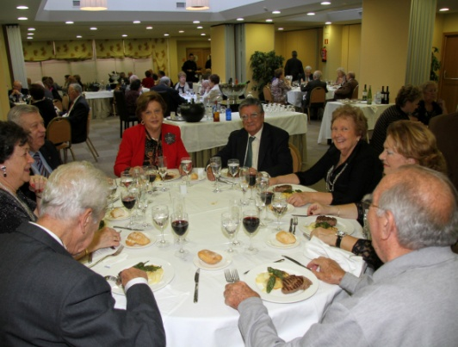
A continuación pasamos al amplio comedor, que contenía no menos de doce mesas redondas de ocho comensales cada una, sabiamente dispuestas y muy bien adornadas, en las que nos esperaba un excelente menú, del cual nuestro compañero D. Sebastián Vic Bellón, había preparado informáticamente las tarjetas de presentación individuales, Comimos con excelente apetito tan suculento almuerzo en un ambiente de alegre animación colectiva, y en un momento de la comida, tomó la palabra nuestro Presidente de Honor, D. Ángel Barcala, que estaba en la mesa de presidencia, para felicitar y elogiar a nuestro compañero D. Amalio González, por su persistente dedicación a la APDJ y por haber alcanzado felizmente las condiciones de nonagenario.
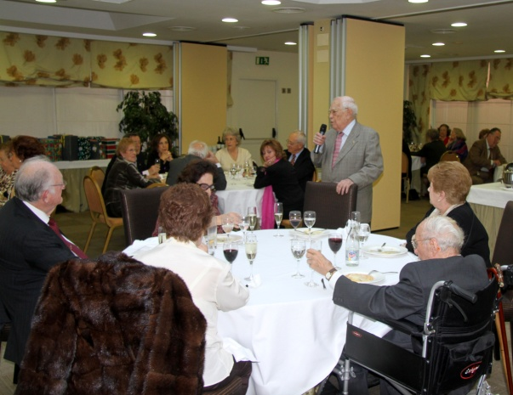
ASPECTO DEL COMEDOR
A continuación, el Sr. Barcala se dirigió, también, a nuestro compañero D. Juan Caballero, a quien felicitó igualmente augurándole la inminente condición de nonagenario, por la que le dedicaremos una efusiva atención en su momento. Esas intervenciones del amigo Barcala fueron muy gratamente aplaudidas por toda la concurrencia, que estaba disfrutando de un . almuerzo muy dichoso.
INTERVENCIÓN DEL SR. BARCALA.
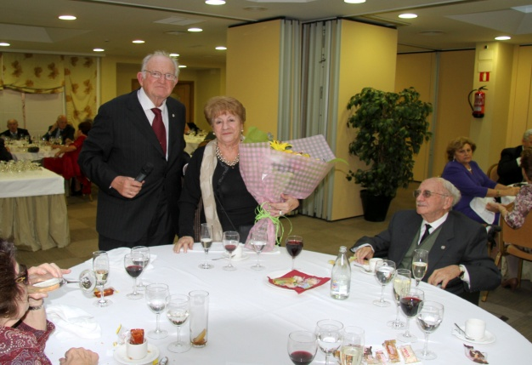
Desde la misma mesa de presidencia, se levantó nuestro Presidente, para agradecer la presencia en este acto de la viuda de D. José Antonio Rodríguez Casas, anterior Presidente de la APDJ, lamentablemente fallecido. D. José Mª Romeo dirigió unas sentidas y afectuosas palabras a la viuda, y la obsequió con un espléndido ramo de flores .
Unos momentos después, nuestro compañero D. Sebastián Vic nos anunciaba que se iban a sortear los regalos que la Junta Directiva ofrece habitualmente durante la comida de Navidad. EL PRESIDENTE CON LA VIUDA DE
JOSE ANTONIO RODRIGUEZ CASAS.

El entusiasmo de la concurrencia se multiplicó hasta su extremo, porque cada cual esperaba ilusionado que citaran su nombre para recibir su regalo, y aquellos que fueron afortunados así lo hicieron, mientras que los que no tuvieron suerte se conformaban, a cambio de la divertida y feliz tarde que estábamos pasando.
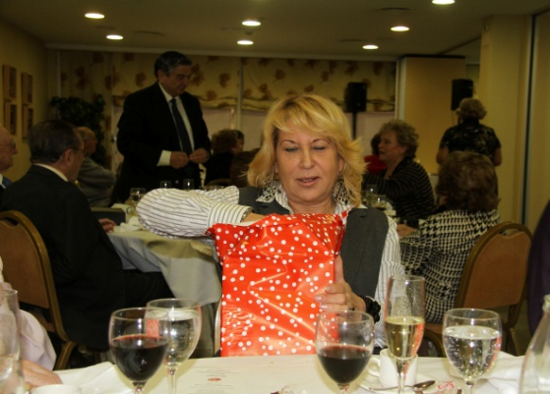
Una vez tomado el café, los licores y los dulces de Navidad, en un ambiente eufórico de confraternidad con nuestros compañeros, el colectivo se fue diluyendo, felicitándose mutuamente las Navidades, y cada cual fue marchando a su casa, satisfecho de haber gozado de un día tan memorable.
AFORTUNADA CON SU OBSEQUIO

F.A.F.

F.A.F.

